泰丰社区党总支学习教育工作简报

第2期

泰丰社区党总支 2025年1月15日

泰丰社区党总支组织党员干部集中学习《中国共产党章程》

为了增强党员的政治意识和思想觉悟，提高党员的理论素养，深化对党的认识和理解，2025年1月15日，泰丰社区党总支组织开展集中学习《中国共产党章程》。

会上，社区党总支书记韩秀萍结合工作实际，以通俗易懂的语言，重点讲述了党章修改的知识点，帮助党员和社区全体工作人员弄清党章的发展历程和演变脉络，加强了对党章各项内容、规定的理解和把握，推动党纪学习教育走深走实。韩秀萍强调，党员要全心全意为人民服务，要坚定理想信念，增强党性，严格党的组织生活，要密切联系群众，经常了解群众对党员、党的工作的批评和意见，维护好群众的正当权利和利益，自觉做学习贯彻宣传党章的忠实践行者，在工作、学习和社会生活中起到先锋模范作用。

下一步，泰丰社区党总支将继续坚持党建引领，将《中国共产党章程》作为社区党建工作的根本遵循，组织广大党员认真学习党章党规、坚决维护党章权威、严格践行党章要求，自觉用党章对照检视，真正做到学思用贯通、知行统一。

图片信息：

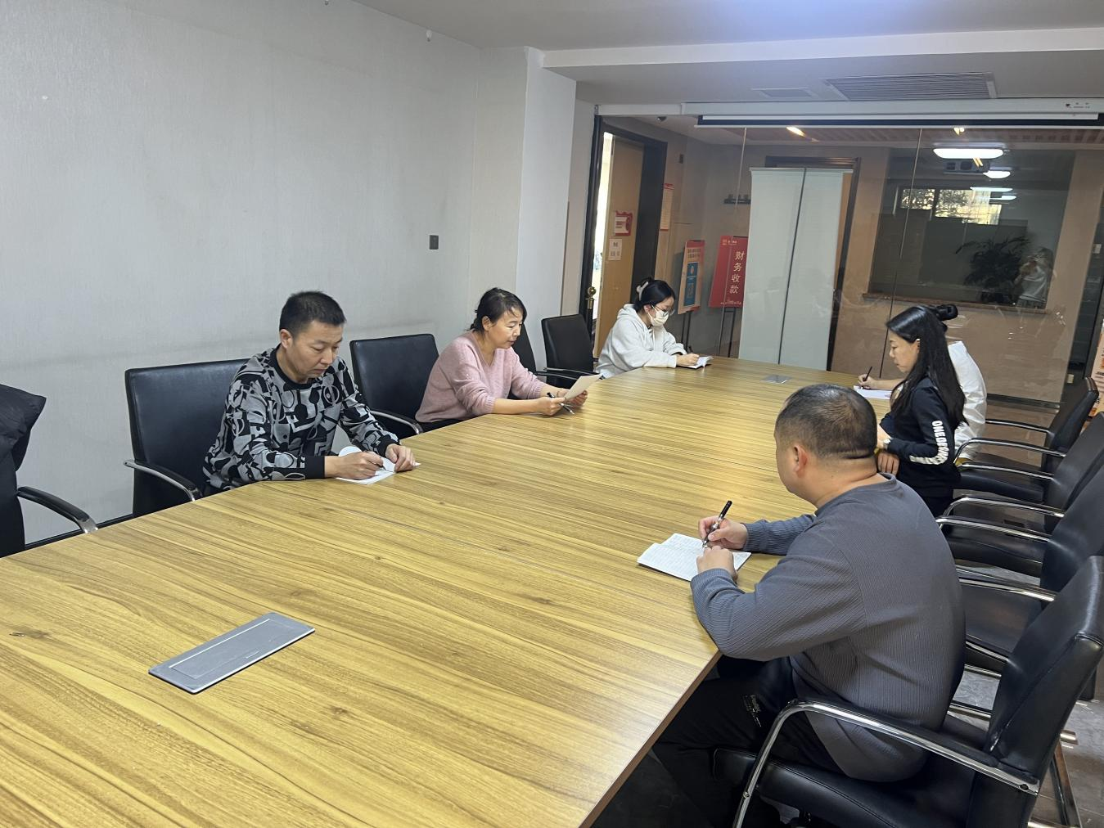

|  |  |  |
| --- | --- | --- |
| 2025年1月15日，泰丰社区党总支组织党员干部集中学习《中国共产党章程》  签到表 | | |
| 序号 | 姓名 | 备注 |
| 1 |  |  |
| 2 |  |  |
| 3 |  |  |
| 4 |  |  |
| 5 |  |  |
| 6 |  |  |
| 7 |  |  |
| 8 |  |  |
| 9 |  |  |
| 10 |  |  |
| 11 |  |  |
| 12 |  |  |
| 13 |  |  |